|  |
| --- |
| **Тим „Steam“**  **Спецификација базе података**  **за пројекат МојВртић** |

|  |
| --- |
| Електротехнички факултет у Београду  13S113PSI Принципи софтверског инжењерства |

|  |  |
| --- | --- |
| Јана Саиловић 2015/0581  Матеја Мијајловић 2018/0278  M | Милица Крнетa 2018/0581  Селма Ћехић 2014/0653  M |

|  |  |  |  |
| --- | --- | --- | --- |
| Датум | Верзија | Кратак опис | Аутор |
| 21.04.2022. | 1.0 | Иницијална верзија | Селма Ћехић |
| 20.05.2022 | 1.1 | Уклоњене грешке и благо измјењена структура | Селма Ћехић |
|  |  |  |  |
|  |  |  |  |
|  |  |  |  |

Историја измена

|  |
| --- |
| **САДРЖАЈ**  **1.** **УВОД** 3  **1.1**  **Намјена документа** 3  **1.2**  **Циљне групе** 3  **1.3**  **Организација документа** 3  **1.4**  **Рјечник појмова и скраћеница** 3  **1.5**  **Отворена питања** 4  **2.** **МОДЕЛ ПОДАТАКА** 5  **2.1**  **Дијаграм IE нотације** 5  **2.2**  **Шема релационе базе података** 6  **3.** **ТАБЕЛЕ** 6  **3.1**  **Vrtić** 6  **3.2** **Korisnik** 7  **3.2.1 Zaposleni** 7  **3.2.2 Roditelj** 7  **3.3** **Dijete** 8  **3.4** **Grupa** 8  **3.5** **Evidencija** 9  **3.6** **Sadržaj** 9  **3.7 Komentar** 10  **3.8** **Admin** 10 |

# **УВОД**

# **1.1 Намјена документа**

Овај документ представља спецификацију података, њихових типова и организацију истих у виду базе података. Ови подаци су идентификовани у фази анализе корисничких захтјева помоћу изградње прототипа апликације.

Спецификација обухвата дијаграм модела базе у IE нотацији, шему релационе базе података као и списак и опис свих табела у бази података.

# **1.2 Циљне групе**

Приложена спецификација служи као референца тим лидеру те као основа члановима развојног тима у фазама дизајна и имплементације wеб апликације МојВртић.

# **1.3 Организација документа**

Остатак документа представљају сљедећа поглавља:

1. **Модел података** – модел података у бази и шема базе
2. **Табеле** – списак табела и бтине информације о истима

# **1.4 Рјечник појмова и скраћеница**

Кориштене су сљедеће скраћенице:

* **IE** – Information Engineering, notacija za modelovanje podataka

# **1.5 Отворена питања**

|  |  |  |
| --- | --- | --- |
| Редни број | Опис | Решење |
| - |  |  |

# **МОДЕЛ ПОДАТАКА**

# **2.1 Дијаграм IE нотације**

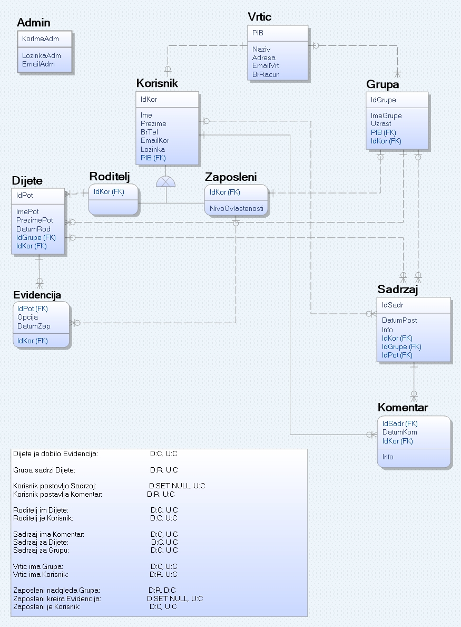

# **2.2 Шема релационе базе података**

Vrtić ( PIB, Naziv, Adresa, EmailVrt, BrRačuna )

Korisnik ( IdKor, Ime, Prezime, BrTel, EmailKor, Lozinka, PIB )

Zaposleni ( IdKor, NivoOvlaštenosti )

Roditelj ( IdKor )

Dijete ( IdPot, ImePot, PrezimePot, DatumRod, IdKor, IdGrupe )

Grupa ( IdGrupe, ImeGrupe, Uzrast, IdKor, PIB )

Evidencija ( Opcija, DatumZap, IdPot, IdKor )

Sadržaj ( IdSadr, DatumPost, Info, IdPrimaoc, IdGrupe, IdPosiljaoc )

Komentar ( IdSadr, DatumKom, IdKor, Info )

Admin ( KorImeAdm, LozinkaAdm, EmailAdm )

# **3. ТАБЕЛЕ**

# **3.1 Vrtić**

Садржи податке о вртићима регистрованим на апликацији.

|  |  |  |  |  |
| --- | --- | --- | --- | --- |
| Name | Datatype | Is PK | Is FK | Constraints |
| PIB | Integer | Da | Ne | NOT NULL |
| Naziv | Varchar(20) | Ne | Ne |  |
| Adresa | Varchar(40) | Ne | Ne |  |
| EmailVrt | Varchar(25) | Ne | Ne |  |
| BrRačun | Integer | Ne | Ne | NOT NULL |

# **Korisnik**

Ова табела чува информације о корисницима апликације тј. Запосленима сваког вртића, као и родитељима полазника. Поље **IdKor** представља ЈМБГ корисника, поље **EmailKor**  се односи на емаил/корисничко име којим корисници приступају својим профилима, док поље **PIB** референцира истоимено поље у табели Vrtić.

|  |  |  |  |  |
| --- | --- | --- | --- | --- |
| Name | Datatype | Is PK | Is FK | Constraints |
| IdKor | Integer | Da | Ne | AUTO INCREMENT |
| Ime | Varchar(15) | Ne | Ne |  |
| Prezime | Varchar(30) | Ne | Ne |  |
| BrTel | Varchar(10) | Ne | Ne |  |
| EmailKor | Varchar(25) | Ne | Ne | NOT NULL |
| Lozinka | Varchar(20) | Ne | Ne | NOT NULL |
| PIB | Integer | Ne | Da |  |

# **3.2.1 Zaposleni**

Ова табела представља подентитет ентитета Korisnik тј. запосленике вртића попут васпитача, директора, дјечијих психолога и сл. Поље **NivoOvlaštenosti** се односи на ниво приступа тј. овлаштености коју посједују при руковању са апликацијом.

|  |  |  |  |  |
| --- | --- | --- | --- | --- |
| Name | Datatype | Is PK | Is FK | Constraints |
| NivoOvlastenosti | ENUM(1, 2, 0) | Ne | Ne | NOT NULL; DEFAULT 0 |

# **3.2.2 Roditelj**

Као и претходна табела, ово је специјализација ентитета Korisnik специфично за родитеље дјеце вртића.

# **Dijete**

Табела садржи ставке о полазницима вртића, гдје се атрибут **IdPot** односи на ЈМБГ дјетета. Поље **IdKor** представља ЈМБГ родитеља дјетета, док **IdGrupe** се односи на идентификацију одгојно-образовне групе (табела Grupa) чији су члан.

|  |  |  |  |  |
| --- | --- | --- | --- | --- |
| Name | Datatype | Is PK | Is FK | Constraints |
| IdPot | Integer | Da | Ne | AUTO INCREMENT |
| ImePot | Varchar(15) | Ne | Ne | NOT NULL |
| PrezimePot | Varchar(30) | Ne | Ne | NOT NULL |
| DatumRod | DATE | Ne | Ne | NOT NULL |
| IdKor | Integer | Ne | Da | NOT NULL |
| IdGrupe | Integer | Ne | Da | NOT NULL |

# **Grupa**

Табела чува информације о одгојно-образовним групама унутар сваког вртића. Поље **IdGrupe** се попуњава аутоматски при додавању нове групе. Поље **IdKor** се односи на ЈМБГ васпитача (подентитет Zaposleni) који надгледа групу. Поље **PIB** рефернцира истоимени атрибут ентитета Vrtić.

|  |  |  |  |  |
| --- | --- | --- | --- | --- |
| Name | Datatype | Is PK | Is FK | Constraints |
| IdGrupe | Integer | Da | Ne | AUTO INCREMENT |
| ImeGrupe | Varchar(20) | Ne | Ne | NOT NULL |
| Uzrast | ENUM('0-3', '4-5', '6-8') | Ne | Ne | NOT NULL DEFAULT '6-8' |
| IdKor | Integer | Ne | Da | NOT NULL |
| PIB | Integer | Ne | Da |  |

# **Evidencija**

Представља записе о свакодневној присутности дјеце у вртићу. Атрибут **Opcija** и вриједности D - Došao, OT - Otišao, OD - Odsutan описују присутност полазника вртића. Атрибут **IdPot** се односи на ЈМБГ дјетета ентитета Dijete, док поље **IdKor** се односи на ЈМБГ васпитача (подентитет Zaposleni) који је извршио евиденцију.

|  |  |  |  |  |
| --- | --- | --- | --- | --- |
| Name | Datatype | Is PK | Is FK | Constraints |
| Opcija | ENUM('D', 'OT', 'OD') | Da | Ne | NOT NULL; DEFAULT 'OD‘ |
| DatumZap | DATETIME | Da | Ne | NOT NULL; DEFAULT CURRENT_TIMESTAMP |
| IdPot | Integer | Da | Da | NOT NULL |
| IdKor | Integer | Ne | Da | NULL |

# **Sadržaj**

Под садржајем се мисли на све обавијести(јавне поруке), приватне поруке, објаве на профилима група/дјеце, као и на коментаре који прате објаве.

Поље **IdPot** се односи на истоимени атрибут ентитета Dijete, док **IdGrupe** на одговарајући атрибут ентитета **Grupa.** Поље **IdPosiljaoc** реферише атрибут IdKor ентитета Korisnik.

|  |  |  |  |  |
| --- | --- | --- | --- | --- |
| Name | Datatype | Is PK | Is FK | Constraints |
| IdSadr | Integer | Da | Ne | NOT NULL; AUTO INCREMENT |
| DatumPost | DATETIME | Ne | Ne | NOT NULL; DEFAULT CURRENT_TIMESTAMP |
| Info | Text | Ne | Ne | NOT NULL |
| IdPot | Integer | Ne | Da |  |
| IdGrupe | Integer | Ne | Da |  |
| IdPosiljaoc | Integer | Ne | Da |  |

# **3.7 Komentar**

Табела предствља slab entitet. Овиси о другим инстанцама ентитета Sadržaj на које се односи. **IdKor** одговара истоименом атрибуту ентитета **Korisnik** и представља особу која је поставила коментар.

|  |  |  |  |  |
| --- | --- | --- | --- | --- |
| Name | Datatype | Is PK | Is FK | Constraints |
| DatumKom | DATETIME | Da | Ne | NOT NULL;  DEFAULT CURRENT_TIMESTAMP |
| Info | TINYTEXT | Ne | Ne | NOT NULL |
| IdSadr | Integer | Da | Da | NOT NULL |
| IdKor | Integer | Da | Da | NOT NULL |

# **Admin**

Табела чува податке администратора wеб апликације МојВртић.

|  |  |  |  |  |
| --- | --- | --- | --- | --- |
| Name | Datatype | Is PK | Is FK | Constraints |
| KorImeAdm | Varchar(25) | Da | Ne | NOT NULL |
| LozinkaAdm | Varchar(20) | Ne | Ne | NOT NULL |
| EmailAdm | Varchar(25) | Ne | Ne | NOT NULL |